---- EĞİTİM ÖĞRETİM YILI …………………………….. ORTAOKULU 6/.. MATEMATİK DERSİ 1.DÖNEM 1.YAZILI SORULARI
Adı ve Soyadı : Sınıf /No |  | PUAN
1) Aşağıdaki sayıların 100’den küçük katlarını bulunuz.  12:  16: | 4 ) Aşağıdaki tabloda verilen sayıların bölünebildiği işlem yaparak kontrol ediniz.  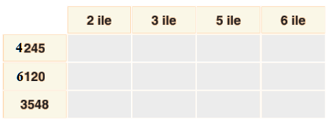  İşlemler:
2) 100’den küçük asal sayıları yazınız | - 5) Şekilde verilen bilgilere göre ABEF dikdörtgenininde yeşil alanı çarpma işleminin çıkarma işlemi üzerinde dağılma özelliğini kullanarak hesaplayınız.  - 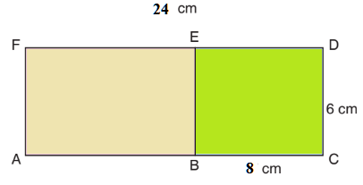
3 ) Aşağıda verilen sayıları çarpan algoritması yardımıyla asal çarpanlarına ayırınız.  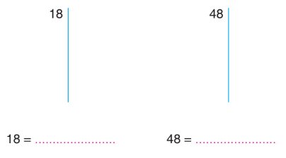 | 6) Aşağıdaki işlemleri işlem önceliğini dikkate alarak yapınız.  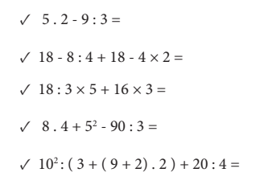
7) Aşağıdaki işlemleri ortak çarpan parantezine alarak  yapınız.  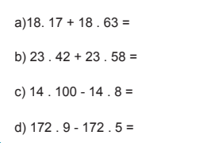 | 10) Aşağıdaki üslü ifadelerin sonucunu hesaplayınız  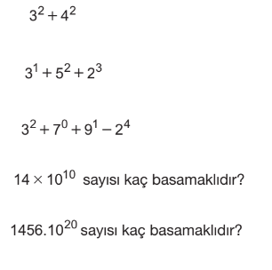
8) Aşağıda verilen işlemlerin sonuçlarını dağılma özelliğinden yararlanarak hesaplayınız.

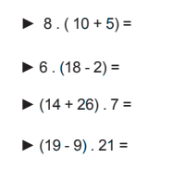

9) 10 katlı bir apartmanın her katında 3 daire, her dairede 5 oda bulunmaktadır.
Buna göre bu apartmanda toplam kaç oda bulunmaktadır?

Çözüm:

………..
Başarılar

